**2024年2月29日今日动态**

今天是星期四，雨天。共有16位小朋友来园，其中**蔡娅宁、徐旻玥、张梓祎**请事假，**吴燚、刘郑勋、褚浩宸、赵奕承、易筱曦、顾语汐**请病假。

**一、区域活动**

快来看看我们在区域中的游戏吧！

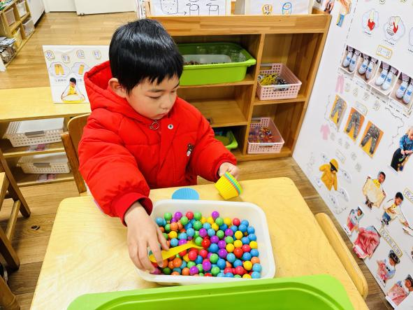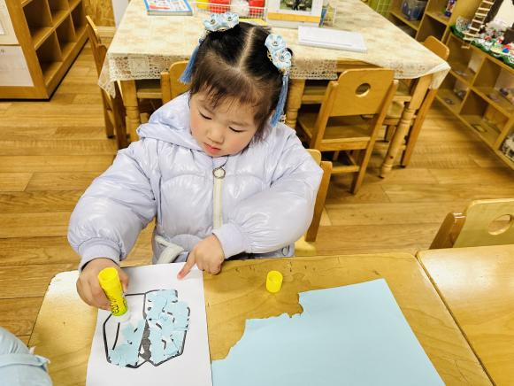

我在美工区撕贴了一件蓝衣服 我将一种颜色的珠珠放在相同颜色的小碗里

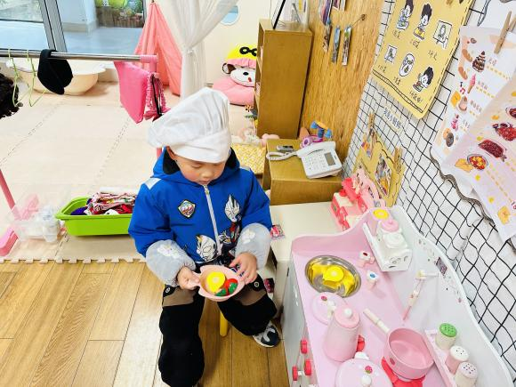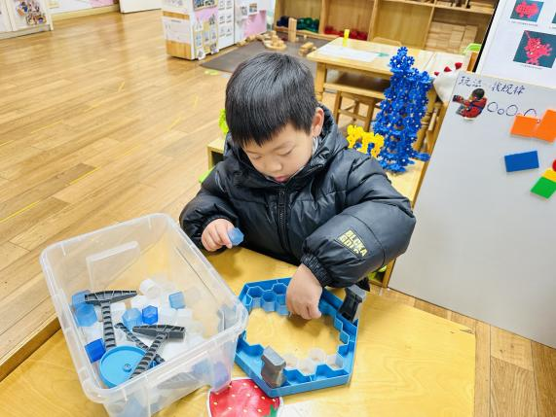

我做了一碗水果汤 我将冰块一块一块放起来

**二、集体活动：**

这是一节感知数量的数学活动。活动通过让幼儿点数物体，进一步正确感知3以内的数量，掌握手口一致数数的方法，让孩子知道有几个物体就可以送几个点，引导幼儿在有趣的游戏及操作中体验点数的乐趣，并进行物与点卡的匹配操作。

通过前面的学习，大部分幼儿已经能够手口一致地数4以内的数量物，但仍有部分幼儿数完了还是不知道总数是多少，不明白最后数到几总数就是几。

表扬**顾晨怡、汪雪婷、丁秋铭、夏一心、梁佳硕**小朋友在操作中做全对，很棒哦！**金文哲、熊梓轩、孙思淼、郭静悠、殷颂惜、张竹青**小朋友观察不仔细有1-2个错误但能及时更改。**张铭昊、徐燃**在单独辅导下能进行物与点卡匹配。**官同羽**会手口一致数数但不会数总数。

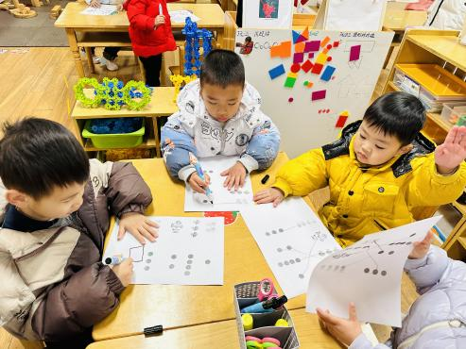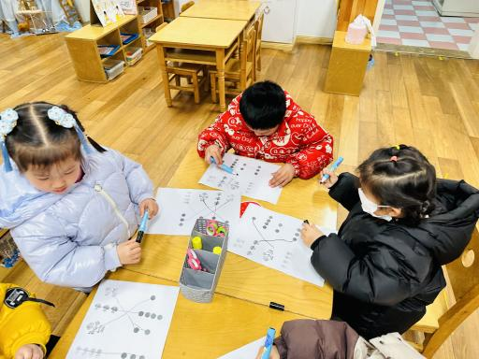

**三、午餐**

今天我们吃的是大米饭、鹌鹑蛋茭白红烧肉、青菜炒海鲜菇、裙带菜鱼丸豆腐汤。

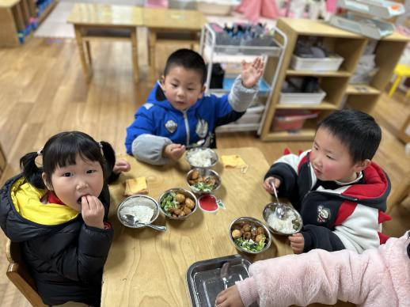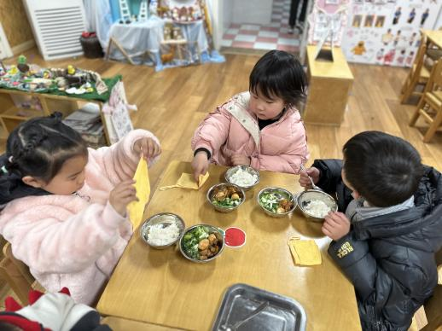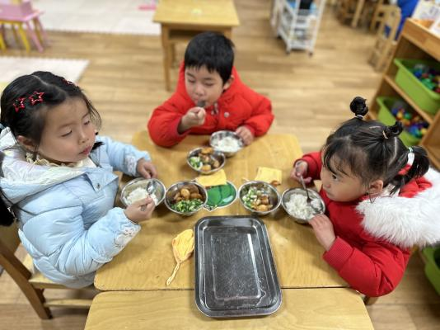

叠小毛巾 开始吃饭啦！

|  |  |  |  |  |  |  |  |  |  |
| --- | --- | --- | --- | --- | --- | --- | --- | --- | --- |
| **姓名** | **光盘小达人** | **桌面整洁** | | **其他** | **姓名** | **光盘小达人** | **桌面整洁** | **其他** | |
| 丁秋铭 | ☆ | ☆ | |  | 郭静悠 | ☆ | ☆ | |  |
| 梁佳硕 | ☆ | ○ | |  | 夏一心 | ☆ | ☆ |  | |
| 金文哲 | ☆ | ☆ | |  | 殷颂惜 | ☆ | ☆ |  | |
| 张铭昊 | ☆ | ☆ | | 发呆 | 顾晨怡 | ☆ | ☆ | 慢 | |
| 熊梓轩 | ○ | | ○ |  | 王婉苏 | ☆ | ☆ | 慢 | |
| 孙思淼 | ○ | ☆ | | 慢 | 汪雪婷 | ☆ | ☆ |  | |
| 官同羽 | ☆ | ☆ | |  | 张竹青 | ☆ | ☆ | | 慢 |
| 徐燃 | ☆ | | ○ |  |  |  |  |  | |

**六、家园配合**

1.周一～周四，延时班放学时间：16:30，周五没有延时班，统一放学时间：15:30。

2.因病请假的小朋友较多，在家注意多开窗通风，让空气流通；选择合适的时间、地点进行适量的运动。希望生病的小朋友们快快恢复好，我们都在幼儿园等着你们哦～

3.现在实行春令时，早上我们先户外，所以请小朋友们8:30之前来园。

4.春天万物复苏，请家长们为孩子们准备1-2盆植物用来装饰我们班级走廊的植物角，谢谢配合